**Project (프로젝트)**

|  |  |
| --- | --- |
| **프로젝트** | Ex) MOZLE |
| **개발기간** | Ex) 2014.05.12 ~ 2014.09.02 (총 60일) |
| **참여인원** | Ex) 4명 |
| **담당업무** | Ex)  제안, 기획, Framework 설계, DB 설계, 디자인, 기능 개발  *각 파트별 본인 담당업무를 구체적으로 명시하기  *본인 담당이라 하기에 애매한 파트는 기여도로 표현  Ex)  이**(팀장) : 조장/ 기업 회원/ 채용 페이지/ 일반회원 - 이력서 및 공고 지원/ 강의, 채용 메인페이지  배** : 노션관리/ 관리자/ 요청관리/ 신고관리/ 회원관리/ 통계/ 메일  **송** : 이슈관리/ 강의, 결제 + PPT작성(80%) + 강사회원(50%) +통계(30%)** |

|  |  |
| --- | --- |
| **개발환경** | Ex)  Windows 10, Eclipse, Apache Tomcat 9.0 등 |
| **사용기술** | Ex)  JAVA, JSP, Spring, Mybatis, JavaScript  AWS RDS, AWS S3  등 |
| **깃주소** | 깃허브 주소 작성 |

|  |
| --- |
| **개요** |

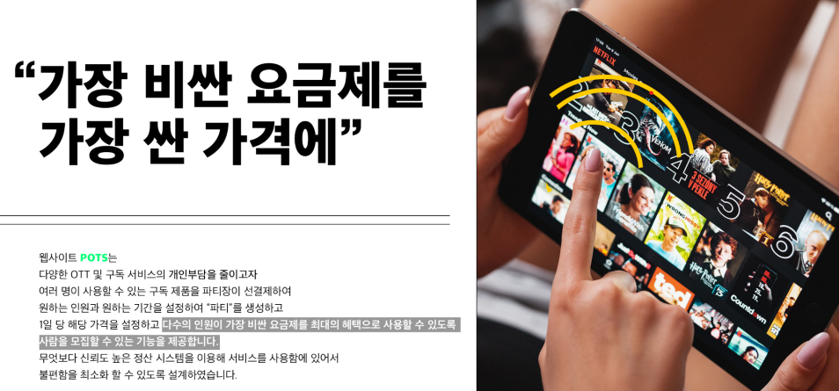

|  |
| --- |
| **기획 의도(설계의 주안점)** |

- 다양한 분야의 온라인 강의 시청 가능  
- 오프라인의 값비싼 강의를 비교적 저렴한 비용으로 시청 가능  
- 비슷한 취미와 진로를 가진 사람들과 소통가능  
- 비슷한 취미와 진로를 가진 사람들과 스터디 가능  
- 다양한 분야의 채용공고 조회 및 지원 가능

|  |
| --- |
| **목표 및 설계** |

Ex 1)

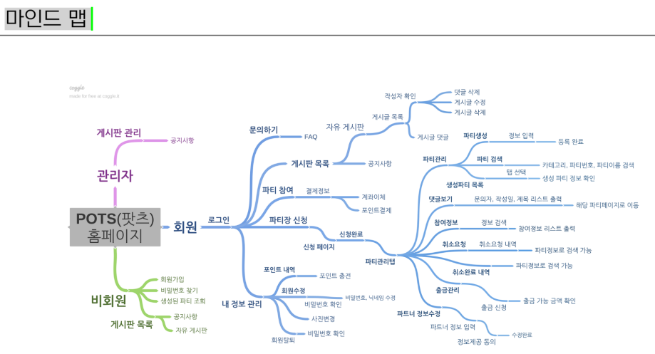

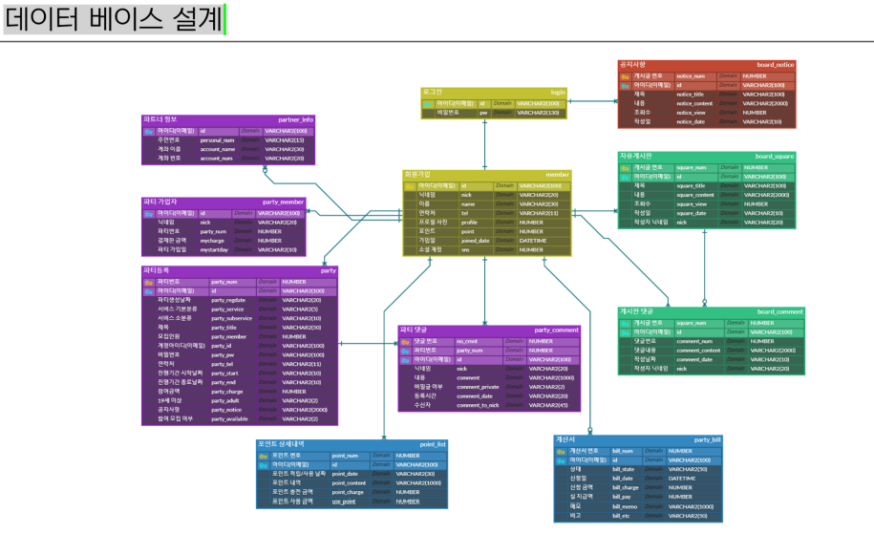

Ex 2)

기업 회원  
회원가입, 로그인, 회원 탈퇴, 비밀번호 찾기, 로그아웃, 메일api  
기업 정보 등록, 수정, 저장, 파일 첨부, 기업 승인 요청  
채용공고 등록, 수정, 삭제, 조회 및 상세조회, 페이징  
지원자 현황 조회 및 지원자 이력서 조회, 페이징  
  
일반 회원(이력서)  
이력서 등록, 수정, 저장, 조회, 파일 첨부, 채용 공고 지원, 조회  
  
채용 페이지  
채용 메인페이지, 갤러리 리스트, 헤더, 푸터, 공고 상세조회, 공고 검색, 페이징  
  
**강의  
강의 등록, 세부 목차 등록, 강의 검색, 강의 조회, 수강평 CRUD, 강의 찜하기**  
  
**결제  
장바구니에 담기, 장바구니 삭제, 장바구니에 담긴 강의 결제하기, 결제시 포인트 사용, 결제 금액 1% 포인트 적립**  
  
일반 회원  
회원가입, 로그인, 로그아웃, 아이디찾기, 회원정보 수정, 포인트 조회, 작성글 조회, 회원탈퇴, 마이페이지 메뉴바, 내 강의 조회, 내 강의 진도율

**강사 회원**강사 신청, 강사 정보(회원용), **강사 정보(강사용), 강사 정보 일부 수정**

|  |
| --- |
| **후기** |

Ex)

1. 기술적인 파트 관련하여 내용 작성

->기술적인 부분에 있어 본인에게 **‘어떠한 성장’**이 되었는지 작성

->이런 부분을 **‘명확하게 알게 되었다’**, 이러한 파트를 **‘처음 알게 되었다'**, 추후 이런 기능을 **‘추가하고 싶다’** 작성

2. 협업(의사소통) 파트 관련하여 내용 작성

->협업(의사소통)이 잘 되었다면, ‘어떠한 이유’ 잘 되었는지 작성, 그 상황에서 본인은 협업(의사소통)을 위해 ‘어떠한 노력’을 했는지 작성

->협업(의사소통)이 원활하지 않았다면, ‘어떠한 상황’ 때문이었는지, 그 상황 속에서 본인은 ‘어떠한 노력’을 했는지 작성. 앞으로는 ‘어떻게 해결해 볼 것인지’ 작성